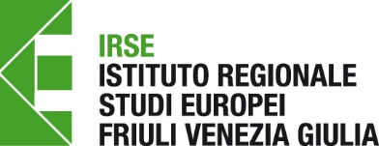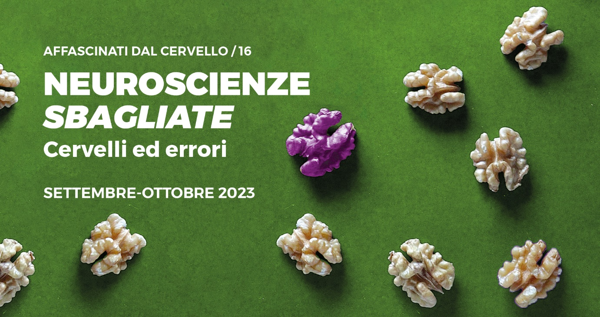
NEUROSCIENZE SBAGLIATE
Cervelli ed errori
PROGRAMMA

Il tema della 16ª edizione di Affascinati dal Cervello sarà l’errore, inteso non solo come qualcosa di negativo, ma come processo che permette un miglioramento e una crescita. Questo è vero non solo a livello psicologico e filosofico, ma anche a livello più propriamente cognitivo e fisiologico. Un dialogo tra anime diverse della ricerca scientifica e della società civile, per analizzare l’errore in diversi ambiti: quello economico, sociale e aziendale in relazione ai più diffusi bias cognitivi, quello giuridico dei tribunali, quello dell’apprendimento scolastico, e infine quello delle relazioni umane di amore e amicizia.
Quattro appuntamenti in programma per giovedì 28 settembre (17.30-19.00), giovedì 5 ottobre (17.30-19.00), giovedì 12 ottobre (10.00-12.00), e giovedì 19 ottobre 2023 (17.30 alle 19.00), introdotti e moderati da Marcello Turconi, neuroscienziato e divulgatore
scientifico.
Come consuetudine degli incontri IRSE, ampio spazio verrà dato al dibattito con interventi liberi. Possibilità di richiedere un attestato di frequenza per studenti e professionisti.
Gli incontri si terranno in presenza nell'Auditorium di Casa dello Studente Zanussi, Via Concordia 7 Pordenone e in diretta streaming, ad eccezione dell’incontro di giovedì 12 ottobre (ore 10.00-12.00) che si svolgerà all'Auditorium Concordia (Via Interna 2, Pordenone) per permettere una maggiore affluenza di studenti e studentesse delle Scuole Secondarie di Secondo Grado. Per adesioni scuole:
tel. 0434365326 / email: irse@centroculturapordenone.it

L’iniziativa è realizzata in collaborazione con Caffè Corretto Scienza, progetto multidisciplinare di divulgazione scientifica dell’Università degli Studi di Trieste (Dipartimento Clinico di Scienze mediche, chirurgiche e della salute e Dipartimento di Fisica).

Giovedì 28 settembre 2023, 17.30-19.00
AUDITORIUM CASA DELLO STUDENTE ZANUSSI PORDENONE

LA MENTE CI MENTE? ECCO PERCHÉ (CI) SBAGLIAMO
Senza che ce ne rendiamo conto, i nostri comportamenti sono spesso influenzati dai cosiddetti bias cognitivi, distorsioni inconsce della realtà che avvengono a livello del nostro cervello durante il processo di valutazione di un evento. I bias affliggono gran parte della nostra vita, ma sono particolarmente importanti da considerare quando affrontiamo decisioni di natura economica, o lavorativa.
Marcello Turconi, neuroscienziato e divulgatore scientifico, in dialogo con:

Gustavo Cevolani, Professore di Logica e Filosofia della Scienza alla Scuola IMT Alti Studi Lucca; Presidente dell'Associazione Italiana per le Scienze Cognitive (AISC) e membro del consiglio direttivo della Società Italiana di Logica e Filosofia della Scienza (SILFS).

Laura Fedeli, coordinatrice dei programmi formativi di Valore D, prima associazione di imprese che promuove talento e leadership al femminile per la crescita delle aziende e del Paese. Collabora all’organizzazione della Crea Conference, principale appuntamento annuale europeo dedicato alla creatività e all’innovazione. Laurea in International Economics and Finance, Università Cattolica del Sacro Cuore.

Giovedì 5 ottobre 2023, 17.30-19.00
AUDITORIUM CASA DELLO STUDENTE ZANUSSI PORDENONE
NEUROSCIENZE E TRIBUNALI: GLI ERRORI NELLA MENTE CRIMINALE
Si può parlare di “cervello criminale”? Cosa succede nella mente di chi effettua un reato? Come funzionano le perizie psichiatriche, e come le neuroscienze possono aiutare il processo decisionale in una corte di tribunale?

Marcello Turconi, neuroscienziato e divulgatore scientifico, in dialogo con:

Stefano Totaro, psicologo e psicoterapeuta specializzato in Psicopatologia e Neuropsicologia Forense; Psicologo presso i Servizi Sociali del Comune di Albignasego (PD) ambito Tutela Minori; Giudice Onorario Minorile presso il Tribunale dei Minorenni di Venezia; operatore sociale / esperto ratione materiae (Legge 104/92 e Legge 68/99) integrante la Commissione Medica territoriale INPS di Venezia.

Giovedì 12 ottobre 2023, 10.00-11.30
AUDITORIUM CONCORDIA PORDENONE

Questo incontro si svolgerà eccezionalmente all'Auditorium Concordia (Via Interna 2, Pordenone) per permettere una maggiore affluenza di studenti e studentesse delle Scuole Secondarie di Secondo Grado. Per adesioni scuole:
tel. 0434365326 / email: irse@centroculturapordenone.it

SBAGLIANDO SI IMPARA: ERRORI E APPRENDIMENTO SCOLASTICO

Sbagliare a scuola: quali sono gli errori più comuni commessi dagli studenti… e dai docenti? Ma anche: quanto è utile sbagliare per imparare, e cosa succede quando qualcosa non va come dovrebbe. Come le emozioni considerate comunemente come negative - paura, ansia, stress - se non gestite, influiscono negativamente sull’apprendimento, e ancora: come dovrebbe evolversi il mondo della scuola per favorire l’apprendimento.

Marcello Turconi, neuroscienziato e divulgatore scientifico, in dialogo con:

Vincenzo Schettini, fisico, musicista, docente, youtuber e tiktoker. È autore del libro “La fisica che ci piace” e tra social e YouTube è seguito da più di un milione e mezzo di followers.

Giovedì 19 ottobre 2023, 17.30-19.00
AUDITORIUM CASA DELLO STUDENTE ZANUSSI PORDENONE
ERRORI NELLE RELAZIONI CON GLI ALTRI
Quando qualcosa non va all’interno di una relazione (di amore, di amicizia, di lavoro), è sempre “colpa dell’altro/a”. Ma è davvero sempre così? Come le relazioni possono cambiare, in meglio o in peggio, a seguito degli errori? E se qualcosa non va si può parlare di deficit a livello di intelligenza sociale/relazionale/emotiva?
Marcello Turconi, neuroscienziato e divulgatore scientifico, in dialogo con:

Paola Rigo, Ricercatrice in Psicologia dinamica e Neuroscienze afferisce al dipartimento di Psicologia dello sviluppo e della socializzazione dell’Università degli studi di Padova; psicologa clinica, insegna Psicopatologia dello Sviluppo e Basi Biologiche e Psicodinamiche della Funzione Genitoriale, collabora con l’Università di Trento, l’Università di Denver, la Nanyang Technological University di Singapore e il National Institute of Child Health and Human Development (NIH, Bethesda).

UNA INIZIATIVA DI



IRSE – Istituto Regionale di Studi Europei del Friuli Venezia Giulia
Via Concordia 7, 33170 Pordenone (PN)
www.centroculturapordenone.it/irse
irse@centroculturapordenone.it
0434 365326

IN COLLABORAZIONE CON
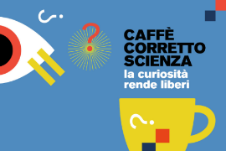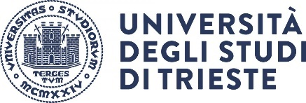
Caffè Corretto Scienza, progetto multidisciplinare di divulgazione scientifica
dell’Università degli Studi di Trieste (Dipartimento Clinico di Scienze mediche,
chirurgiche e della salute e Dipartimento di Fisica)


CON IL PATROCINIO DEL CONSIGLIO DEL FRIULI VENEZIA GIULIA
DELL’ORDINE DEGLI PSICOLOGI

CON IL SOSTEGNO DI

